Муниципальное бюджетное общеобразовательное учреждение  «Средняя общеобразовательная школа № 15 с углубленным изучением отдельных предметов»  Советского района г. Казани | 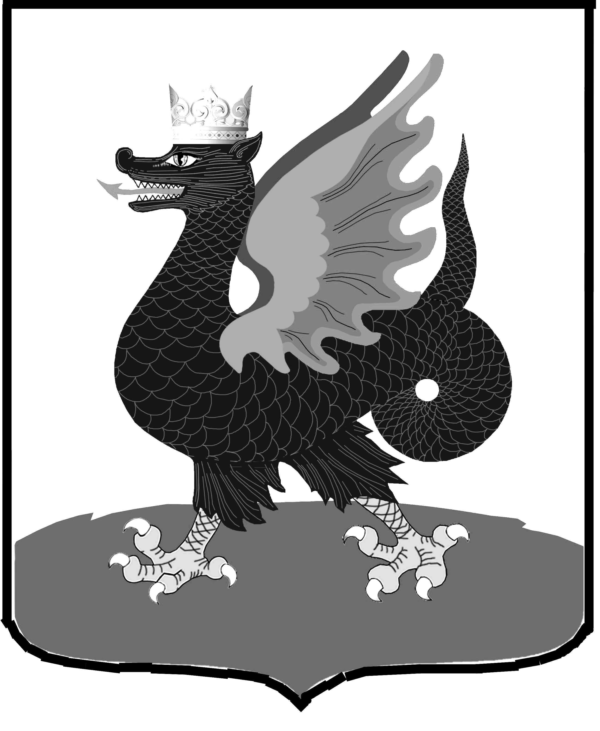 | Муниципаль бюджет гомуми белем бирү учреждениесе  Казан шәһәренең Совет районы  «Аерым фәннәрне тирәнтен өйрәтүче  15 нче гомуми урта белем бирү мәктәбе»

«Фестиваль педагогических идей»
Конкурс инновационных программ, проектов и
инновационных разработок

Конкурсная работа
“Детский многонациональный фольклорный центр народов Республики Татарстан”

Авторы проекта:
Епишева Л.И., учитель начальных классов, 1 кв.категории,
Иванова И.Г., учитель музыки
1 кв.категории

Казань

Пояснительная записка

Описание организации и постановка проблемы
Актуальность проблемы духовно-нравственного воспитания подрастающего поколения на основе использования ценностного этнокультурного потенциала народов региона, средствами детского календарного (игрового) фольклора, во многом определяется потребностью в личности интегрированной, социально адаптированной к условиям поликультурной социосреды общества. Развитие национальных культур, связанное с тенденцией сохранения их уникальности и самобытности особо актуализирует проблему этнохудожественного воспитания личности на различных ступенях образования.
Для образовательных учреждений Республики Татарстан, как одной из ведущих регионов России, в которой дружно соседствуют свыше 115 народностей, первостепенной задачей является создание условий для содружества детей различной национальной принадлежности, развития их в духе уважения к своей родине и культуре других народов.
В настоящее время в Татарстане республиканский статус наряду с татарским народным праздником «Сабантуй» и русским фольклорным праздником «Каравон» имеют праздники чувашской культуры «Уяв», марийской - «Семык», удмуртской - «Гырон быдтон», мордовской – «Балтай», славянской «Иван Купала», кряшенской – «Питрау» и другие.
Выдвинутая проблема обосновывается еще и тем, что большинство регионов Российской Федерации представляют собой полиэтническое пространство с различными взаимодействующими национальными традициями и сохранившимися этническими культурами. Из всего многообразия социальных отношений в регионе выделяется фактор, который выражает способ и характер сохранения целостности системы - это культурная жизнь, представляющая собой многоаспектный и многовековой феномен, стержневой основой которого являются этнические и национальные культуры, создающие региональную этнокультурную среду. Взаимообмен, взаимопроникновение духовных ценностей культур народов составляют пространство культурной и образовательной жизни полиэтнического региона.
В условиях многонационального Татарстана возникает необходимость предупреждения возможности возникновения межэтнических, межконфессиональных и межнациональных конфликтов. В этом контексте важная роль отводится сохранению и развитию этнокультурных ценностей, элементов национальных культур, возрождению и развитию этнохудожественных традиций различных народов, проживающих в республике, что будет способствовать пониманию и уважению культуры других народов и их культурному взаимодействию.
В настоящее время во многих регионах идёт активный процесс внедрения фольклорного начала в образовательные школы и школы нового типа.
Воспитание личности школьника с использованием средств этнохудожественного воспитания, в частности, детского календарного (игрового) фольклора, включаемых в урочную и внеурочную деятельность успешно осуществляется и в средней общеобразовательной школе №15 Советского района города Казани.
На базе школы созданы и плодотворно работают детские фольклорные коллективы:
- фольклорный театр «Солнышко» - предшкольное образование; внедрение в программу обучения и воспитания инновационной модели – пальчиковые фольклорные игры, а также театрально – фольклорное творчество;
- ансамбль старинной казачьей песни « Земляничка». Ансамбль - лауреат школьных, районных фестивалей и творческих проектов на сценах города. В программе ансамбля преобладает многоплановая творческая направленность, учитывающая индивидуальные и возрастные особенности ребёнка и основанная на сотрудничестве детей, педагогов и родителей. Детям предоставляется возможность в самоутверждении во всех видах деятельности: образовательной, поисково – исследовательской, культурно – просветительской;
- татарский фольклорный ансамбль «Умырзая» («Подснежник»);
- многонациональный фольклорный ансамбль «Родничок» - лауреат районных, городских, республиканских фестивалей и конкурсов народного творчества: «Весенняя капель», «Казанская субботея», «Венок дружбы», « Каравон» и др.
Каждое выступление, каждая работа коллективов является результатом погружения в эпоху изучения культурных традиций и мастерства предыдущих поколений, что создаёт у ребят особый духовный настрой. Содружество «дети – учителя – родители» позволяют объединить вокруг себя в единую детскую фольклорную среду (центр) множество творческих мастерских детей разной национальности: историко – этнографический костюм, предметы быта в оформлении сцены, прикладное искусство, музыка и пение, народный танец и сценическое мастерство.
Среди учащихся школы есть представители татар, русских, чуваш, удмуртов, марийцев, мордва, башкир, евреев, украинцев и др. Среди учащихся, родившихся в смешанных браках, (15 – 18%) есть представители других национальностей: азербайджанцы, армяне, курды, лезгины, даргинцы, узбеки, таджики, киргизы.
Музыкальные традиции различных этносов способствуют осознанию детьми эмоционального языка, языка дружбы, взаимопонимания, взаимодействия. Через организацию культурного досуга в школе успешно проходит процесс вовлечения детей и взрослых в различные виды совместной фольклорной деятельности: конкурс – выставка работ декоративно – прикладного творчества - «Моя малая Родина»; школьный фестиваль республик Поволжья - «Хоровод дружбы!»; конкурс-презентация маршрутов «Путешествуем по родной стране»; город мастеров «Народные промыслы народов Поволжья»; конкурс стенгазет «Сто народов – сто языков!» и др.
Традиционный школьный фестиваль детского фольклорного творчества – посвященный празднику «Дню родных языков!» объединил детей и подростков 11 национальностей.
Направление фестиваля: духовно – нравственное развитие представителей различных народов, гармонизация межнациональных отношений, способности понимать, ценить культурное разнообразие, осознавать общность всех народов, признавать универсальность человеческого опыта и взаимозависимость всех людей.
На основе этого фестиваля родилась идея создания модели многонационального детского фольклорного центра народов Татарстана (на базе средней общеобразовательной школы № 15).
Направления работы центра:
1. информационно – познавательная деятельность;
2. организационная и методическая деятельность ;
3. поисково – исследовательская и творческая деятельность ;
4. культурно – просветительская деятельность;
5 ценностно – ориентационная деятельность.
Проект - модель функционирования центра основана на взаимодополняющих принципах: «этнокультурной идентичности» - (владение родным языком, формирование интереса и уважение к языку своего народа); «поликультурности» - сочетающий патриотизм и интернационализм, знание традиционной культуры и уважение культурных ценностей и святынь других народов); принцип «учёта и уважения индивидуальности» - (вдумчивое, осторожное, бережное отношение к личности, учет индивидуальных и возрастных особенностей в условиях коллективной деятельности); « природосообразности» - (понимание единства человека и мира природы, природной обусловленности традиций и обрядов традиционной культуры); «сотрудничество детей и взрослых» - (разнопоколенное этнокультурное объединение, своеобразная микроячейка этноса); «оптимизации среды обитания личности» - (роль ориентира в ценностных предпочтениях, формирование чувства «родственности, семейной близости», мотивируют поведение людей).
Деятельность детского фольклорного центра способствует формированию самостоятельности, самоорганизации и самоопределению, удовлетворению индивидуальных образовательных и социокультурных потребностей, представляет детям и подросткам дополнительные возможности для свободного и творческого развития и социальной защищённости.
Цель и задачи проекта.
Миссия центра– содействие всестороннему развитию личности путём гармонизации этнокультурной идентичности и толерантности, создание условий для формирования духовно – нравственной и экологической культуры, накопления в индивидуальной жизнедеятельности поликультурного опыта диалога и сотрудничества представителей всех народов, в совокупности составляющий многонациональный народ республики.
Задачи:
- инкультурация личности, т.е. погружение в мир этнокультурных традиций и ценностей, содействие национальному самосознанию, формированию традиционной для данной культуры картины мира и образа человека;
- социализация детей и молодёжи, понимаемая как освоение основного репертуара социальных ролей, воспитание нравственных и гражданских качеств;
- индивидуализация личности участника центра, которая обеспечивается совокупностью методов, приёмов, средств формирования и развития творческих способностей, создание условий для личностной самореализации.
Данные задачи подчинены главной – становление личностной идентичности в единстве её социально – культурной и этнокультурной составляющей.
Последняя рассматривается нами как процесс и результат отождествления юного и молодого поколения с традиционной культурой, её символами, ценностями, референтными личностями – носителями наиболее выраженных национально – культурных свойств и качеств, а также как итог интерсубъектного взаимодействия, диалога школьника с представителями других культур, позволяющего острее почувствовать и принять свою этнокультурную самобытность через общечеловеческие ценности.

Содержание работы по направлениям деятельности
Информационно – познавательная деятельность
- Оформление выставки «Мой край родной»
- Выпуск школьной газеты
- Благотворительная деятельность фольклорных коллективов «Рождественские елки»
- Выпуск буклета о детском многонациональном фольклорном центре
- Организация и оформление фотовыставки «Родники дружбы»
Организационная и методическая деятельность
- Организация работы фольклорных коллективов школы
- Проблемный семинар для руководителей фольклорных коллективов «Сохранение и развитие фольклорных традиций в современных условиях»
- Отборочный тур фестиваля «Казанская субботея»
- Подготовка к новогоднему празднику
- Практический семинар для руководителей фольклорных коллективов, учителей музыки, учителей начальных классов и педагогов – организаторов «Традиционное народное творчество. Проблемы и перспективы развития»
- Отборочный тур фестиваля, посвященного празднованию Дня родных языков
- Выпуск пособий (разработки, материалы по работе центра). Выпуск сборников, учебных пособий и методической литературы
- Семинар для руководителей фольклорных коллективов, методистов, учителей музыки, учителей начальных классов и педагогов – организаторов по обмену опытом «Использование фольклорно-этнографических материалов в духовно-нравственном воспитании личности»
- Создание библиотеки центра
Поисково – исследовательская и творческая деятельность
- Выставка ко Дню пожилого человека. 1 класс- выставка рисунков «Родной уголок»; 2 класс – выставка поделок «Урожайная»; 3-4 классы – поисковая деятельность «Игры народов Республики Татарстан»
- Сбор информации о праздновании национальных осенних праздников
- Выставка декоративно-прикладного творчества
- Конкурс на лучшую эмблему детского многонационального фольклорного центра
- Участие в районном конкурсе «Я – исследователь»
- Подготовка материалов для школьного музея о народах РТ. Оформление экспонатов зала «Культура народов РТ»
- 1-2 классы – конкурс рисунков по сказкам Г.Тукая (приурочены году Г.Тукая)
- Выставка-ярмарка «Живая старина»
- Выпуск видеоролика по итогам экспедиционной работы. Организация выставок детского декоративно-прикладного творчества с участием работ инвалидов и социально незащищённых граждан района, города
- НПК «Культура народов Поволжья»

Культурно – просветительская деятельность
- Культурно – массовый праздник «Праздник народных игр и развлечений»
- Участие фольклорных коллективов школы в праздничном концерте, посвященном Дню пожилого человека
- Фестиваль детского фольклорного творчества «Казанская субботея»;
Акатуй (чувашский национальный праздник); Пеледыш Пайрем - Праздник цветов (марийский народный праздник)
- «Заюшкина избушка» - хоровод у ёлки с презентацией работы музыкального театра
- Посещение музея Эрмитаж и национального музея РТ «Культура народов Поволжья»
- Фестиваль, посвященный празднованию Дня родных языков «Родники дружбы»
- Праздник Масленица
- Праздник Науруз
- «Праздник татарской сказки» - инсценировка произведений Г.Тукая на татарском и русском языках
- Традиционная конкурсная программа «В кругу семьи». Тема конкурса: «Бабушкин сундук»
- Конкурс «Мама, папа, я – фольклорная семья»
- Участие в республиканских фестивалях народного творчества
Ценностно – ориентационная деятельность
- Оформление презентационного материала о национальных праздниках народов, населяющих РТ
- Профориентационная работа со старшеклассниками. Пополнение библиотеки центра, зала музейных экспонатов народов РТ

Планируемые результаты реализации проекта
«Детский многонациональный фольклорный центр
народов Республики Татарстан»
- Проведение семинаров (проблемный, практический, по обмену опытом, научно-практический «Сохранение и развитие фольклорных традиций в современных условиях») для руководителей фольклорных коллективов, методистов, слушателей курсов повышения квалификации работников образования и культуры, учителей музыки, учителей начальных классов, педагогов – организаторов.
- Благотворительная деятельность фольклорных коллективов (выступления для воспитанников ДОУ, для больных детей и людей пожилого возраста, инвалидов, жителей микрорайона).
- Фестивали детского фольклорного творчества «Казанская субботея».
- Фестивали, посвященные празднованию Дня родных языков «Родники дружбы» с приглашением телевидения, радио, гостей из Института культуры, творческих коллективов города, деятелей культуры и искусства.
- Культурно – массовый праздник «Праздник народных игр и развлечений».
- Организация и проведение народных календарных праздников Масленица, Сабантуй, Акатуй, Пеледыш Пайрем (праздник цветов), Науруз.
- Выпуск видеороликов, буклета, сборников, учебно-методической литературы в помощь организаторам детских фольклорных праздников, руководителям детских фольклорных коллективов, методистам центров этнокультурного направления, для массового ознакомления с культурой народов Татарстана.

Список литературы
- Алексеев В.В. Русская народная песня в начальной школе. - Оса: Росстанина-Каме, 1994. - 78 с.
- Алексеев Э. Фольклор в контексте современной культуры. - М., Советский композитор, 1988.
- Агамова Н.С. Народные игры для детей. –Москва, 1995.
- Аникин В.П. Детский фольклор // Аникин В.П., Круглов Ю.Г. Русское народное поэтическое творчество. - Л.: Просвещение, 1983.
- Аникин В.П. Русские народные пословицы, поговорки, загадки и детский фольклор. - М., 1957.
- Боромыкова О.С. Коррекция речи и движения с музыкальным сопровождением. С. –Петербург, 1999.
7. Волкова Г. А. Логопедическая ритмика.-М. Просвещение, 1985.
8. Василенко В.А. Детский фольклор. Русское народное поэтическое творчество. -М.: Педагогика, 1969.
9. Ветлугина Н.А. Музыкальное развитие ребенка. - М., 1968 Просвещение 415 с.|
10.Выготский Л.С. Игра и ее роль в психическом развитии ребенка. М.:
Госиздат РСФСР, 1930.
11. Горюнова Л. Мир народного творчества. Музыка в школе. № 1. -М.: Просвещение, 1990.
12. Гошовский В. У истоков народной музыки славян. - М.: Советский композитор, 1971.
13 Иванова И. Г. Волшебный мир фольклора - образовательно – развивающая программа.-Казань: Астория, 2007 год – 40 с.
14. Иванова И. Г. Играем, играем – всех потешаем! - детские календарные праздники. Учебное пособие. Казань; Астория, 2006 год – 91с.
15. Иванова И.Г. Детский календарный фольклор – учебно – методическое пособие, Казань; Астория, 2010год – 60 с.

